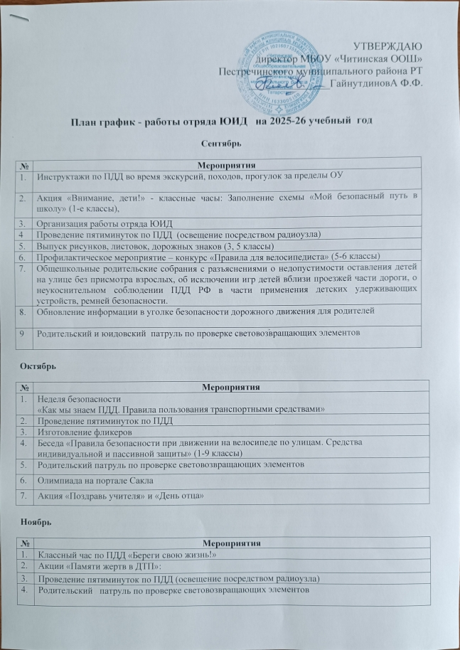

4. | Родительский патруль по проверке световозвращающих элементов
5. | Олимпиада на Учи.ру
6. | Акция « Письмо водителю»

Декабрь
№ | Мероприятия
1. | Обсуждение вопроса на совещании «Основные причины и условия ДТП в зимний период. Использование световозвращающих элементов»
2. | Неделя безопасности
3. | Проведение пятиминуток по ПДД(освещение посредством радиоузла)
4. | Оформление информационного стенда для родителей по ПДД
5. | Родительский и юидовский патруль по проверке световозвращающих элементов
6. | Акция « Дед Мороз и ЮИД напоминает»

Январь
№ | Мероприятия
1. | Повторный инструктаж по ОТ и ПДД в школе
2. | Беседа- «Светофор. Пешеходный переход», «Правила безопасного перехода улиц и дорог»
3. | Проведение пятиминуток по ПДД(освещение посредством радиоузла)
4 | Конкурс рисунков «За безопасность всей семьей»
5. | Родительский патруль по проверке световозвращающих элементов
6. | Акция

Февраль
№ | Мероприятия
1. | Повторный инструктаж по ОТ и ПДД в школе
2. | Беседа – «Элементы улиц и дорог. Правила движения группами»
3. | Проведение пятиминуток по ПДД(освещение посредством радиоузла)
4. | Оформление выставки по ПДД в библиотеке
5. | Анкетирование родителей
6. | Родительский и юидовский патруль по проверке световозвращающих элементов
7. | Акция « Защитники Отечества»

Март
№ | Мероприятия
1. | Неделя безопасности - „Правила поведения на тротуаре, пешеходной дорожке, обочине»
2. | Проведение пятиминуток по ПДД(освещение посредством радиоузла)
3. | Агитбригада –День рождения ЮИД.
4. | Акция «Цветы для автоледи»
5. | Родительский и юидовский патруль по проверке световозвращающих элементов
6. | Подготовка к «Безопасному колесу»

Апрель
№ | Мероприятия
1. | Показ презентации «Дисциплина на улицах, дорогах и в транспорте - залог безопасности»
2. | Агитбригада «Правила поведения при езде на велосипеде» , «Велосипед – мое первое транспортное средство» , «ПДД для велосипедистов» ,
3. | «Безопасное колесо»
4. | Проведение пятиминуток по ПДД(освещение посредством радиоузла)
5. | Консультация для родителей (буклеты)
6 | Родительский и юидовский патруль по проверке световозвращающих элементов
7. | Акция « Велосипедист»

Май
№ | Мероприятия
1. | Проведение бесед по профилактике несчастных случаев с детьми на дороге
2. | Неделя безопасности – классные часы: «Правила для велосипедистов» , «Я пешеход, водитель велосипеда»
3. | Экскурсия «Я - пешеход и пассажир»
4. | Проведение пятиминуток по ПДД (освещение посредством радиоузла)
5. | Родительские собрания с проведением инструктажа по ПДД
6 | Родительский и юидовский патруль по проверке световозвращающих элементов

